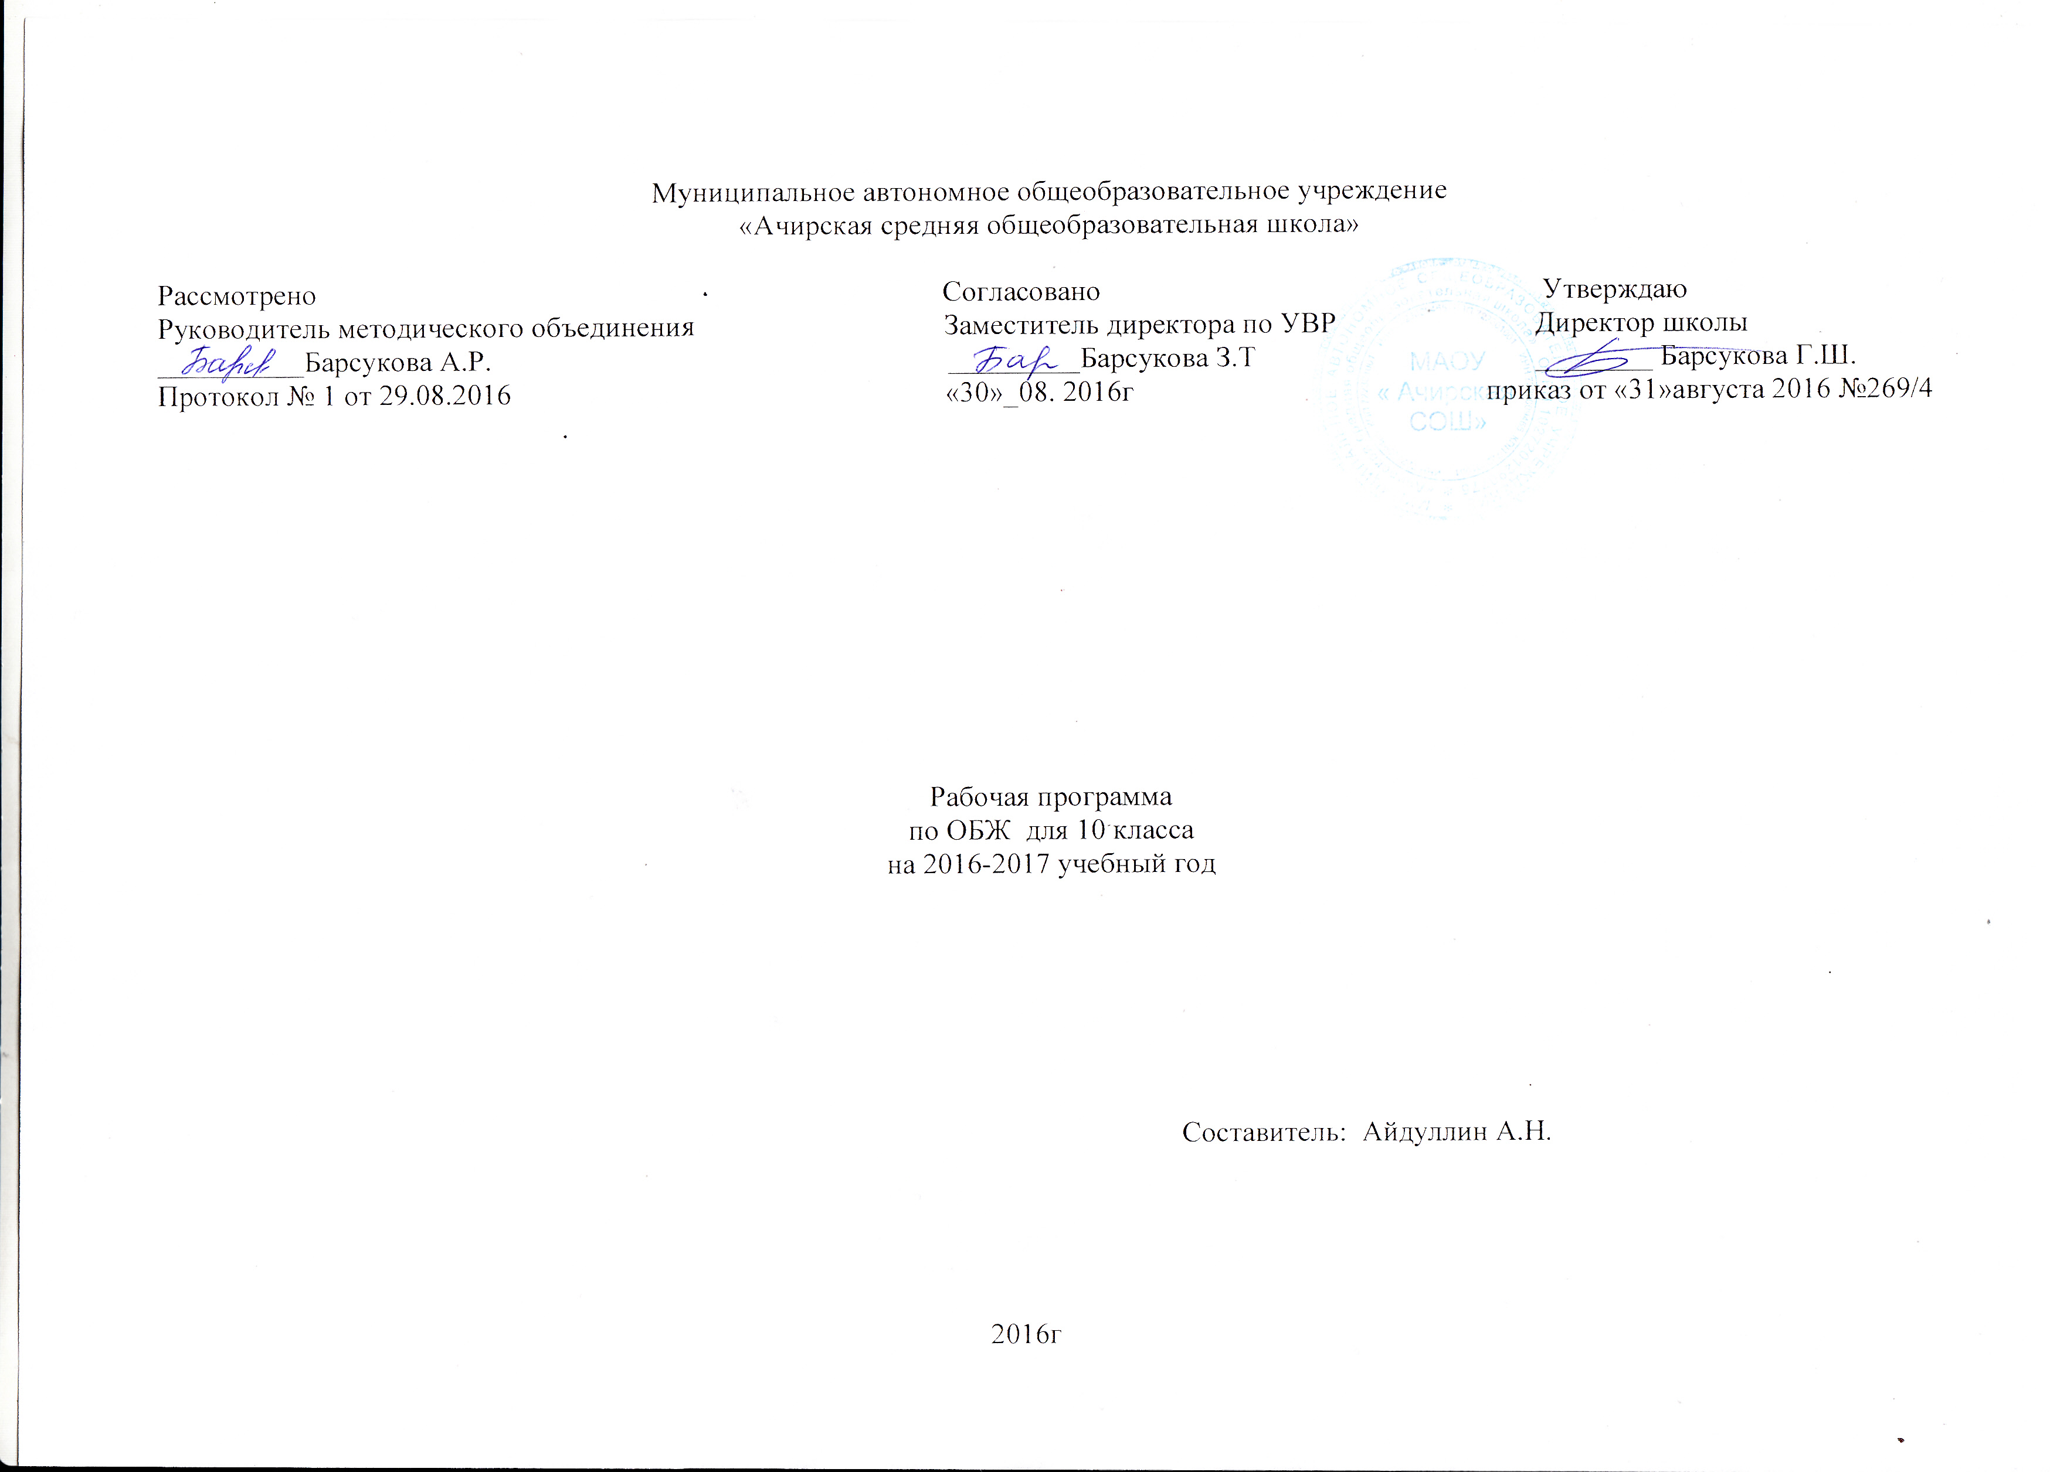

Пояснительная записка
Примерная программа разработана в полном соответствии с обязательным минимумом содержания курса "Основы безопасности жизнедеятельности" (ОБЖ) в образовательных учреждениях среднего (полного) общего образования и является логическим продолжением программы курса "Окружающий мир" для учащихся 1-4 классов и курса ОБЖ для учащихся 5-11 классов.
В курсе ОБЖ для 10 класса завершается обучение учащихся правилам безопасного поведения в опасных и чрезвычайных ситуациях природного, техногенного и социального характера. В соответствии с Федеральным законом "О воинской обязанности военной службе" письмом Министерства общего и профессионального образования Российской Федерации оп 14 07 98 г №1133/14-12 в программу курса ОБЖ для обучающихся 10 класса введен раздел "Основы военной службы" Раздел Основы военной службы" органически связан с другими разделами курса и направлен прежде всего на подготовку подрастающего поколения к службе в Вооруженных Силах, выполнению конституционного долга по защите Отечества, патриотическое (военно- патриотическое воспитание) старшеклассников.

Цели программы
Изучение основ безопасности жизнедеятельности на базовом уровне среднего (полного) общего образования направлено на достижение следующих целей:
- освоение знаний о безопасном поведении человека в опасных и чрезвычайных ситуациях природного, техногенного и социального характера; здоровье и здоровом образе жизни; государственной системе защиты населения от опасных и чрезвычайных ситуаций; об обязанностях граждан по защите государства;
- воспитание ценностного отношения к человеческой жизни и здоровью; чувства уважения к героическому наследию России и ее государственной символике; патриотизма и долга по защите Отечества;
- развитие черт личности, необходимых для безопасного поведения в чрезвычайных ситуациях и при прохождении военной службы; бдительности по предотвращению актов терроризма; потребности в соблюдении здорового образа жизни;
- овладение умениями оценивать ситуации, опасные для жизни и здоровья; действовать в чрезвычайных ситуациях; использовать средства индивидуальной и коллективной защиты; оказывать первую медицинскую помощь пострадавшим.

Общая характеристика предмета
В ходе изучения курса ОБЖ учащиеся получают сведения об обороне государства, истории создания Вооруженных Сил, их организационной структуре, функции и основных задачах боевых традициях и символах воинской чести, об основных воинских обязанностях. В целях закрепления теоретических знаний и приобретения необходимых практически; навыков программой курса предусмотрено проведение практических занятий в форме учебных сборов с юношами 10-го класса на базе воинских частей, определяемых военными комиссариатами или на базе учебных учреждений Российской оборонной спортивно-технической организации (РОСТО) в конце учебного года На проведение учебных сборов выделяется пять дне (40 часов учебного времени). Структурно программа курса ОБЖ состоит из трех содержательных линий: безопасность и защита человека в опасных и чрезвычайных ситуациях; основы медицинских знаний и здорового образа жизни, основы военной службы. В программе реализованы требования Федеральных законов "06 обороне", "О воинской обязанности и военной службе", "О гражданской обороне", "О защите населения территории от чрезвычайных ситуаций природного техногенного характера" и постановлений Правительства Российской Федерации от 16 января 1995 года № 43 "О федеральной целевой программе "Создание развитие Российской системы предупреждения действий в чрезвычайных ситуациях", от 24 июля 1995 года № 738 "О порядке подготовки населения в области защиты от чрезвычайных ситуаций.

Описание места учебного предмета в учебном плане МАОУ «Ачирская СОШ»
Рабочая учебная программа предназначена для изучения курса ОБЖ на базовом уровне, рассчитана на 34 учебных часов из расчета 1 часа в неделю. В рабочую учебную программу включены элементы учебной информации по темам и классам, перечень демонстраций и фронтальных практических работ, необходимых для формирования умений, указанных в требованиях к уровню подготовки выпускников старшей школы.

Содержание учебного предмета.

Сохранение здоровья и обеспечение личной безопасности

Здоровый образ жизни как основа личного здоровья и безопасной жизнедеятельности. Факторы, влияющие на укрепление здоровья. Факторы, разрушающие здоровье.
Репродуктивное здоровье. Правила личной гигиены. БЕРЕМЕННОСТЬ И ГИГИЕНА БЕРЕМЕННОСТИ. УХОД ЗА МЛАДЕНЦЕМ.
Первая медицинская помощь при тепловых и солнечных ударах, поражениях электрическим током, переломах, кровотечениях; навыки проведения искусственного дыхания и непрямого массажа сердца.
Правила и безопасность дорожного движения (в части, касающейся пешеходов, велосипедистов, пассажиров и водителей транспортных средств).
(абзац введен Приказом Минобрнауки России от 19.10.2009 N 427)

Государственная система обеспечения безопасности населения

ОСНОВНЫЕ ПОЛОЖЕНИЯ КОНЦЕПЦИИ НАЦИОНАЛЬНОЙ БЕЗОПАСНОСТИ РОССИЙСКОЙ ФЕДЕРАЦИИ.
Чрезвычайные ситуации природного (метеорологические, геологические, гидрологические, биологические), техногенного (аварии на транспорте и объектах экономики, радиационное и химическое загрязнение местности) и социального (терроризм, вооруженные конфликты) характера.
Основные направления деятельности государственных организаций и ведомств Российской Федерации по защите населения и территорий от чрезвычайных ситуаций: прогноз, мониторинг, оповещение, защита, эвакуация, аварийно-спасательные работы, обучение населения.
Единая государственная система предупреждения и ликвидации чрезвычайных ситуаций природного и техногенного характера (РСЧС).
Гражданская оборона, ее предназначение и задачи по обеспечению защиты населения от опасностей, возникающих при ведении военных действий или вследствие этих действий.
Правила безопасного поведения человека при угрозе террористического акта и захвате в качестве заложника. Меры безопасности населения, оказавшегося на территории военных действий.
Государственные службы по охране здоровья и обеспечения безопасности населения.

Требования к уровню подготовки выпускников
В результате изучения основ безопасности жизнедеятельности на базовом уровне ученик должен:
знать/понимать:
- основные составляющие здорового образа жизни и их влияние на безопасность жизнедеятельности личности; репродуктивное здоровье и факторы, влияющие на него;
- потенциальные опасности природного, техногенного и социального происхождения, характерные для региона проживания;
- основные задачи государственных служб по защите населения и территорий от чрезвычайных ситуаций;
- основы российского законодательства об обороне государства и воинской обязанности граждан;
- состав и предназначение Вооруженных Сил Российской Федерации;
- порядок первоначальной постановки на воинский учет, медицинского освидетельствования, призыва на военную службу; основные права и обязанности граждан до призыва на военную службу, во время прохождения военной службы и пребывания в запасе;
- основные виды военно-профессиональной деятельности; особенности прохождения военной службы по призыву и контракту, альтернативной гражданской службы;
- требования, предъявляемые военной службой к уровню подготовки призывника;
- предназначение, структуру и задачи РСЧС;
- предназначение, структуру и задачи гражданской обороны;
- правила безопасности дорожного движения (в части, касающейся пешеходов, велосипедистов, пассажиров и водителей транспортных средств);
(абзац введен Приказом Минобрнауки России от 19.10.2009 N 427)
уметь:
- владеть способами защиты населения от чрезвычайных ситуаций природного и техногенного характера;
- владеть навыками в области гражданской обороны;
- пользоваться средствами индивидуальной и коллективной защиты;
- оценивать уровень своей подготовки и осуществлять осознанное самоопределение по отношению к военной службе;
- использовать приобретенные знания и умения в практической деятельности и повседневной жизни для:
- ведения здорового образа жизни;
- оказания первой медицинской помощи;
- развития в себе духовных и физических качеств, необходимых для военной службы;
- обращения в случае необходимости в службы экстренной помощи;
- соблюдать правила безопасности дорожного движения (в части, касающейся пешеходов, велосипедистов, пассажиров и водителей транспортных средств);
(абзац введен Приказом Минобрнауки России от 19.10.2009 N 427)
- адекватно оценивать транспортные ситуации, опасные для жизни и здоровья;
(абзац введен Приказом Минобрнауки России от 19.10.2009 N 427)
- прогнозировать последствия своего поведения в качестве пешехода и (или) велосипедиста и (или) водителя транспортного средства в различных дорожных ситуациях для жизни и здоровья (своих и окружающих людей);
(абзац введен Приказом Минобрнауки России от 19.10.2009 N 427)
- понимания взаимосвязи учебного предмета с особенностями профессий и профессиональной деятельности, в основе которых лежат знания по данному учебному предмету.
(абзац введен Приказом Минобрнауки России от 10.11.2011 N 2643).

Учебно-тематический план

№ п/п | Наименование  разделов и тем | Всего часов | Количество часов
№ п/п | Наименование  разделов и тем | Всего часов | теоретические | практические
1 | Тема 1. Сохранение здоровья и обеспечение личной безопасности | 14 | 13 | 1
2 | Тема 2. Основные положения концепции национальной безопасности Российской Федерации | 20 | 18 | 2
 | Итого: | 34 | 31 | 3

Календарно-тематический план по ОБЖ 10 класса
№  п/п | Кол-во часов | Наименование  раздела и темы урока | Тип  урока | Элементы содержания | Требования к уровню подготовки обучающихся | форма  контроля | Домашнее  задание | Дата проведения
 |  | Тема 1. Сохранение здоровья и обеспечение личной безопасности |  |  |  |  |  | план | факт
1 | 4 | Здоровый образ жизни как основа личного здоровья и безопасной жизнедеятельности. Факторы, влияющие на укрепление здоровья. Факторы, разрушающие здоровье. | Урок изучения новых знаний | Здоровый образ жизни – индивидуальная система поведения человека, направленная на укрепление и сохранение здоровья | Знать основное определение понятия «здоровый образ жизни», о факторах, влияющих на здоровье. Уметь использовать приобретенные знания в повседневной жизни для ведения здорового образа жизни | Тестирование. | Записи в тетрадях
2 | 2 | Репродуктивное здоровье. Правила личной гигиены. БЕРЕМЕННОСТЬ И ГИГИЕНА БЕРЕМЕННОСТИ. УХОД ЗА МЛАДЕНЦЕМ. | Комбинированный | Репродуктивное здоровье. Правила личной гигиены. БЕРЕМЕННОСТЬ И ГИГИЕНА БЕРЕМЕННОСТИ. УХОД ЗА МЛАДЕНЦЕМ. | Знать правила личной гигиены и правила за уходом за младенцем. | Решение ситуационных задач | Записи в тетрадях
3 | 3 | Первая медицинская помощь при тепловых и солнечных ударах, поражениях электрическим током, переломах, кровотечениях; навыки проведения искусственного дыхания и непрямого массажа сердца. | Комбинированный | . Первая медицинская помощь при тепловых и солнечных ударах, поражениях электрическим током, переломах, кровотечениях; навыки проведения искусственного дыхания и непрямого массажа сердца | Знать о первой медицинской помощи при тепловых и солнечных ударах, поражениях электрическим током, переломах, кровотечениях; навыки проведения искусственного дыхания и непрямого массажа сердца Уметь оказать первую медицинскую помощь при тепловых и солнечных ударах, поражениях электрическим током, переломах, кровотечениях; проводить искусственное дыхание и непрямой массаж сердца | Решение ситуационных задач
4 | 4 | Правила и безопасность дорожного движения (в части, касающейся пешеходов, велосипедистов, пассажиров и водителей транспортных средств).  Государственная система обеспечения безопасности населения | Комбинированный | Правила и безопасность дорожного движения (в части, касающейся пешеходов, велосипедистов, пассажиров и водителей транспортных средств). | Знать правила и безопасность дорожного движения (в части, касающейся пешеходов, велосипедистов, пассажиров и водителей транспортных средств). Уметь использовать приобретенные знания для развития в себе качеств. | Решение ситуационных задач | Составить памятку
5 | 1 | Повторительно-обобщающий урок | Урок контроля знаний
Тема 2. Основные положения концепции национальной безопасности Российской Федерации
6 | 2 | Чрезвычайные ситуации природного (метеорологические, геологические, гидрологические, биологические) характера. | Комбинированный | Чрезвычайные ситуации природного (метеорологические, геологические, гидрологические, биологические), техногенного (аварии на транспорте и объектах экономики, радиационное и химическое загрязнение местности) характера. | Знать о чрезвычайных ситуациях природного (метеорологические, геологические, гидрологические, биологические характера. Уметь использовать полученные знания для обращения в случае необходимости. | Индивидуальный опрос  Решение ситуационных задач | Схемы, таблицы
7. | 1 | Чрезвычайные ситуации техногенного (аварии на транспорте и объектах экономики, радиационное и химическое загрязнение местности) характера. | Комбинированный | Чрезвычайные ситуации техногенного (аварии на транспорте и объектах экономики, радиационное и химическое загрязнение местности) характера. | Знать о чрезвычайных ситуациях техногенного (аварии на транспорте и объектах экономики, радиационное и химическое загрязнение местности) характера. Уметь использовать полученные знания для обращения в случае необходимости. | Индивидуальный опрос  Решение ситуационных задач | Схемы, таблицы,
8 | 3 | Чрезвычайные ситуации социального (терроризм, вооруженные конфликты) характера. | Комбинированный | Чрезвычайные ситуации социального (терроризм, вооруженные конфликты) характера. | Знать о чрезвычайных ситуациях социального (терроризм, вооруженные конфликты) характера.  Уметь использовать полученные знания для обращения в случае необходимости в службы экстренной помощи | Индивидуальный опрос  Решение ситуационных задач | Схемы, таблицы
9 | 3 | Основные направления деятельности государственных организаций и ведомств Российской Федерации по защите населения и территорий от чрезвычайных ситуаций: прогноз, мониторинг, оповещение, защита, эвакуация, аварийно-спасательные работы, обучение населения. | Комбинированный | Основные направления деятельности государственных организаций и ведомств Российской Федерации по защите населения и территорий от чрезвычайных ситуаций: прогноз, мониторинг, оповещение, защита, эвакуация, аварийно-спасательные работы, обучение населения. | Знать о основных направлениях деятельности государственных организаций и ведомств Российской Федерации по защите населения и территорий от чрезвычайных ситуаций: прогноз, мониторинг, оповещение, защита, эвакуация, аварийно-спасательные работы, обучение населения.  Уметь использовать полученные знания и умения для обеспечения личной безопасности | Проверочная работа по теме  Решение ситуационных задач | Записи в тетрадях
10 | 2 | Единая государственная система предупреждения и ликвидации чрезвычайных ситуаций природного и техногенного характера (РСЧС). | Комбинированный | Единая государственная система предупреждения и ликвидации чрезвычайных ситуаций природного и техногенного характера (РСЧС). | Иметь представление о Единой государственной системы предупреждения и ликвидации чрезвычайных ситуаций природного и техногенного характера (РСЧС).  Уметь предвидеть потенциальные опасности и правильно действовать в случае их наступления | Индивидуальный опрос  Решение ситуационных задач | Схемы, таблицы
11 | 3 | Гражданская оборона, ее предназначение и задачи по обеспечению защиты населения от опасностей, возникающих при ведении военных действий или вследствие этих действий. | Комбинированный | Гражданская оборона, ее предназначение и задачи по обеспечению защиты населения от опасностей, возникающих при ведении военных действий или вследствие этих действий. | Знать о гражданской обороне, ее предназначение и задачи по обеспечению защиты населения от опасностей, возникающих при ведении военных действий или вследствие этих действий.  Уметь действовать в чрезвычайных ситуациях | Индивидуальный опрос | Схемы, таблицы
12 | 2 | Правила безопасного поведения человека при угрозе террористического акта и захвате в качестве заложника. Меры безопасности населения, оказавшегося на территории военных действий. | Комбинированный | Правила безопасного поведения человека при угрозе террористического акта и захвате в качестве заложника. Меры безопасности населения, оказавшегося на территории военных действий. | Знать о правилах безопасного поведения человека при угрозе террористического акта и захвате в качестве заложника и мерах безопасности населения, оказавшегося на территории военных действий.  Уметь:– действовать в чрезвычайных ситуациях; | Индивидуальный опрос | Повторить записи в тетради
13 | 2 | Государственные службы по охране здоровья и обеспечения безопасности населения. | Урок комплексного применения ЗУН учащимися | Государственные службы по охране здоровья и обеспечения безопасности населения. | Знать о государственных службах по охране здоровья и обеспечения безопасности населения. | Практическая работа | Схемы, таблицы
14 | 1 | Контрольно-обобщающий урок | Урок контроля знаний |  |  | Индивидуальный опрос | Меры безопасности
15 | 1 | Итоговый урок

Перечень учебно-методического обеспечения
Для обучения используется учебно-методический комплект, который включает в себя:
- Программа по курсу ОБЖ: авторы А.Т. Смирнов, Б.О. Хренников, «просвещение»2006-2008 г.
- Фролов М.П., Литвинов Е.Н., Смирнов А.Т. Основы безопасности жизнедеятельности: учебник для учащихся 10 классов общеобразовательных учреждений, -М., Астрель-АСТ, 2008;
- Смирнов А.Т. , Мишин Б.И., Васнев В.А. Основы безопасности жизнедеятельности: учебник для учащихся 10 классов общеобразовательных учреждений, -М., Просвещение, 2008;
- Смирнов А.Т. , Мишин Б.И., Ижевский П.В.. Основы медицинских знаний и здорового образа жизни: учебник для учащихся 10-11 классов общеобразовательных учреждений, -М., Просвещение, 2008;
- Основы безопасности жизнедеятельности. Методические материалы и документы. Книга для учителя / Составители Смирнов А.Т. , Мишин Б.И., -М., Просвещение, 2004;
- Основы подготовки к военной службе. Методические материалы и документы. Книга для учителя / Составители Васнев В.А., Чинённый С.А., -М., Просвещение, 2004;
- Тупикин Е.И., Смирнов А.Т. Основы безопасности жизнедеятельности: Тестовый контроль качества знаний старшеклассников: 10-11 класс: Пособие для преподавателей, -М., Дрофа, 2007;
- Смирнов А.Т. , Васнев В.А. Основы военной службы: учебное пособие, -М., Дрофа, 2004.
Учебные пособия:
- Шойгу С.К., Воробьев Ю.Л., Фалеев М.И. Основы безопасности жизнедеятельности – 10 класс / Мультимедийный учебник TeachPro^{тм} , - М.,
Федеральный центр науки и высоких технологий ВНИИ ГОЧС МЧС России, 2005;
- Латчук В.Н., Марков В.В., Миронов С.К.. Вангородский С.Н. Основы безопасности жизнедеятельности: учебник для учащихся 10 классов общеобразовательных учреждений, -М., Дрофа, 2008;
- Латчук В.Н., Марков В.В., Миронов С.К.. Вангородский С.Н. Основы безопасности жизнедеятельности: учебник для учащихся 11 классов общеобразовательных учреждений, -М., Дрофа, 2008;
- ОБЖ. Основы безопасности жизни: Учебно-методический журнал.2004-2008 - №№ 1-12;

